**АНАЛИТИЧЕСКИЙ ОТЧЕТ**

по **выполнению патриотической программы***«****Рухани Жангыру****»*

*2022-2023г.*

Концептуальные основы воспитания строятся на понимании и осознании того, что каждое направление воспитания охватывает основные направления программы «Рухани жаңғыру», современные концепции воспитания, мировые тенденции развития образования и воспитания (глобализацию, интернационализацию, интеграцию, компьютеризацию, цифровизацию, универсализацию и пр.), методологические основы и принципы воспитания.

Согласно разработанному и утвержденному плану «Рухани жангыру» в мини-центре «Ер-төстік» ведется активная работа по его реализации:

**На второй неделе сентября с воспитанниками мини-центра проведена беседа «Моя малая Родина»:**

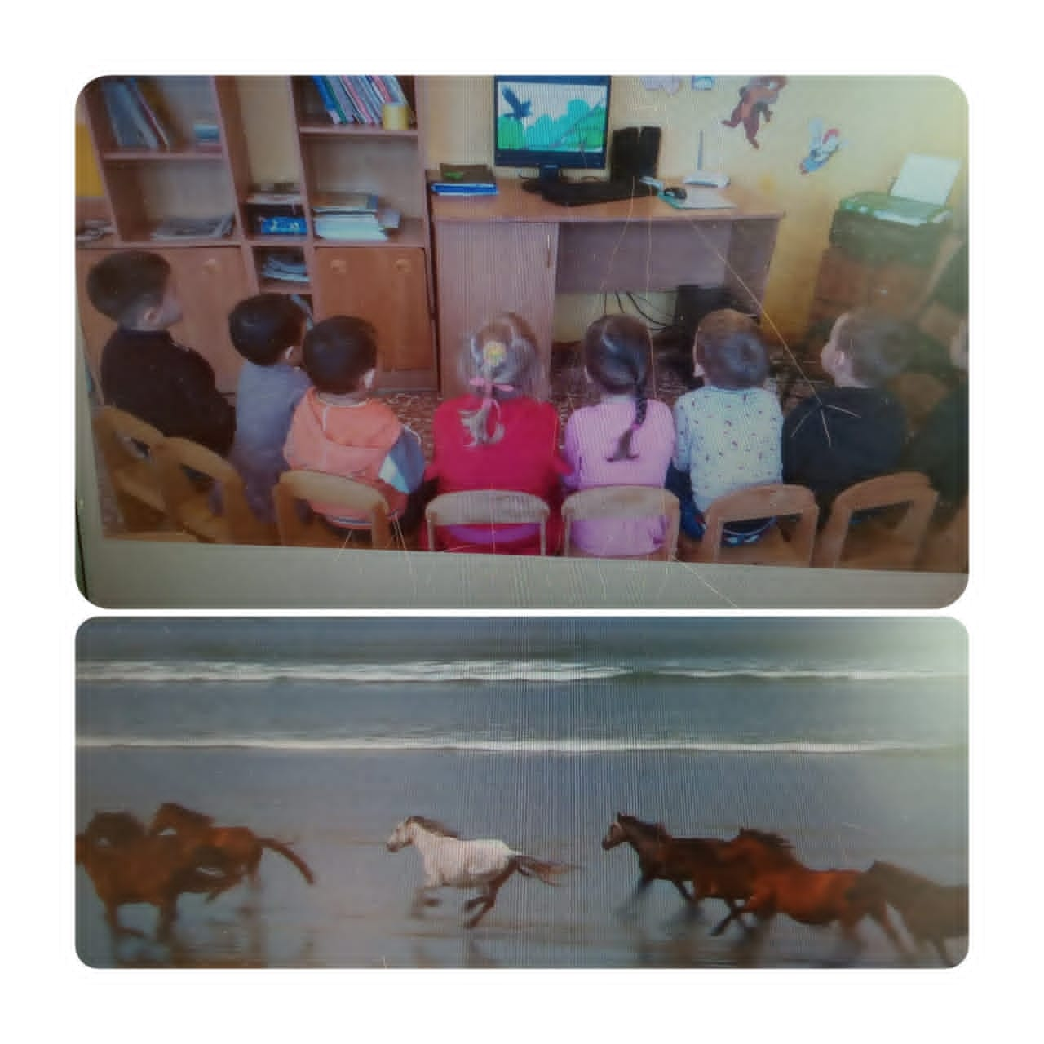

**Проект «Дети и театр». Воспитанники с удовольствием проигрывают и инсценируют сюжеты народных сказок:**

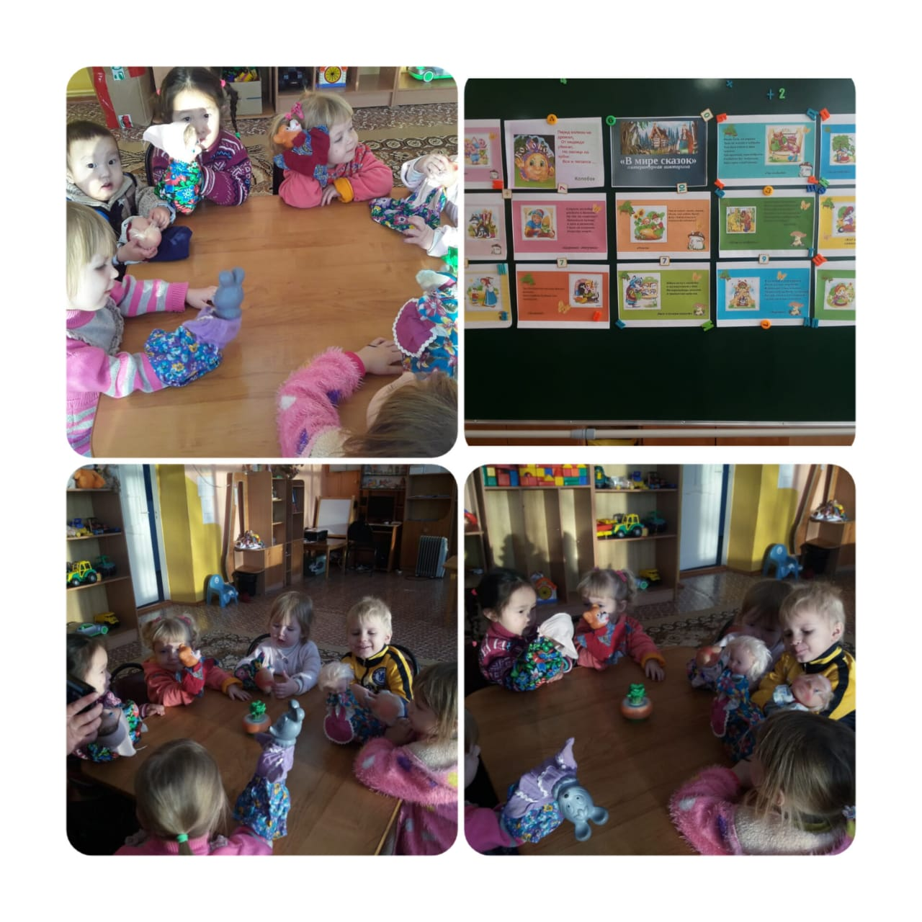

**Презентация «Казахское национальное жилище - юрта», побеседовали на эту тему.**

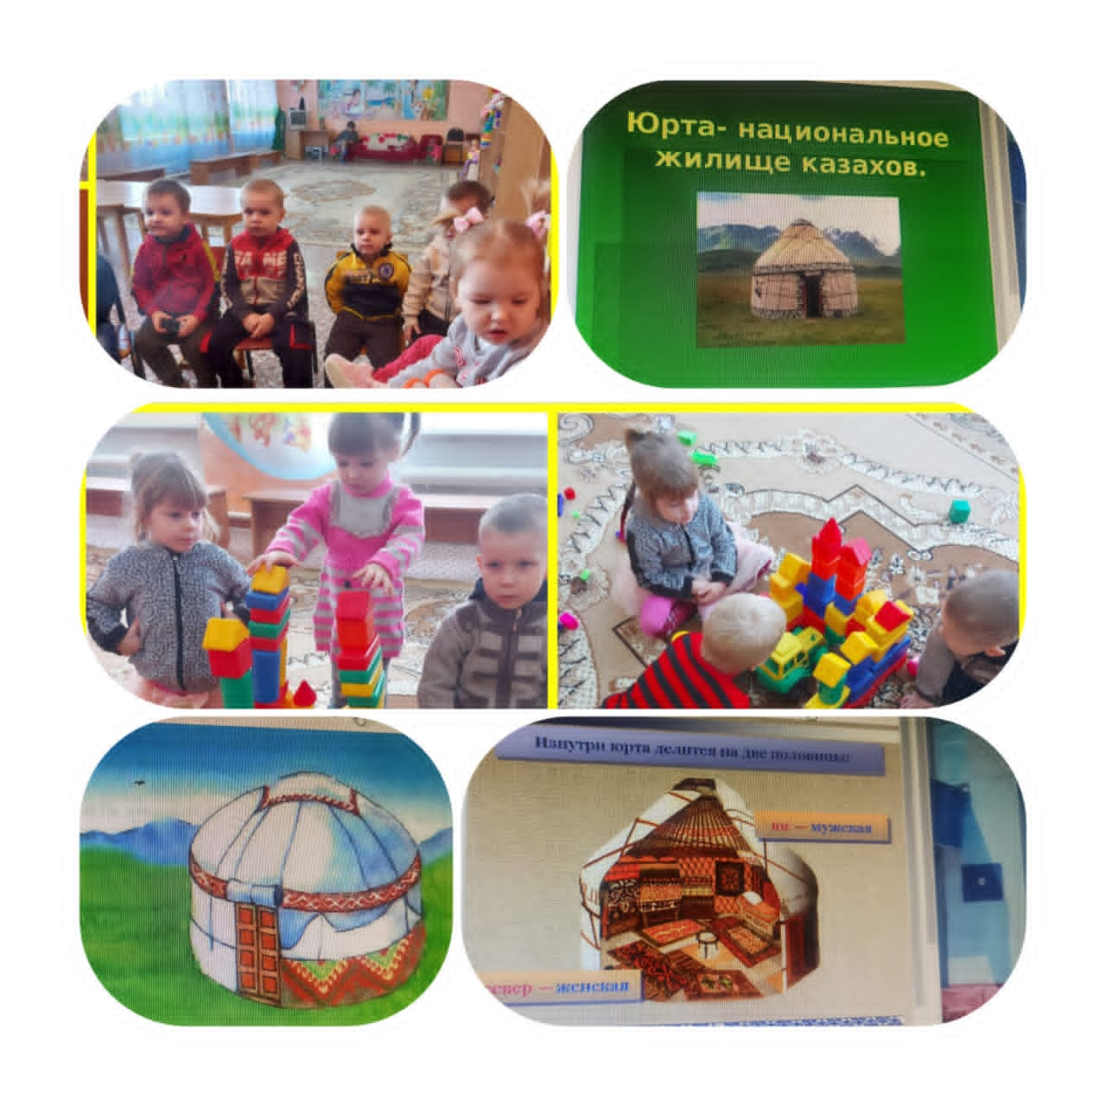

**Методист: Азжеурова М.В.**